**Documento de Requisitos**

Engenharia da Computação

Análise e Projeto de Software - 2025.1

Alunos:

Bruno Roberto Lima Ramos Rangel

Hugo Andrade

Sing Silva de Abreu e Lima

Victor Richelly

Sumário

1. Introdução 3

1.1 Objetivo do Documento 3

1.2 Escopo do Sistema 3

1.3 Definições, Siglas e Abreviações 3

2. Projeto Arquitetural 4

3. Diagramas de Sequência de Projeto 5

4. Protótipo do Sistema 26

# 1. Introdução

## 1.1 Objetivo do Documento

Este documento tem como objetivo definir os requisitos do Sistema Integrado de TCC, Estágio e Monitoria (SITEM). Ele descreve os atores envolvidos, os requisitos funcionais e não funcionais, os principais casos de uso, além dos modelos de análise que orientam a arquitetura do sistema. O documento serve como referência para a equipe de desenvolvimento, permitindo o entendimento comum entre os stakeholders e garantindo que o sistema atenda às necessidades acadêmicas relacionadas ao gerenciamento de TCCs, Estágios e Monitorias.

## 1.2 Escopo do Sistema

O Sistema Integrado de TCC, Estágio e Monitoria (SITEM) foi idealizado como uma plataforma para desenvolvimento, entrega e avaliação de Trabalhos de Conclusão de Curso (TCC) e relatórios, seja de Estágio ou de Monitoria. Visto que todas as atividades citadas anteriormente possuem um processo semelhante (candidatura, desenvolvimento e entrega), todas essas atividades acadêmicas podem ter suas execuções suportadas por um ambiente unificado.

## 1.3 Definições, Siglas e Abreviações

Lista de termos específicos, siglas ou expressões usadas no projeto (ex: TCC, SITEM, etc.).

# 

# 2. Projeto Arquitetural

O diagrama apresentado representa a arquitetura lógica e estrutural de um sistema acadêmico orientado a objetos, voltado ao gerenciamento de processos institucionais relacionados a monitorias, estágios e Trabalhos de Conclusão de Curso (TCC). Esse sistema visa integrar diferentes perfis de usuários (como alunos, professores, monitores, estagiários, coordenadores e autores de TCC), centralizando suas interações com documentos, orientações e atividades acadêmicas formais.

# 3. Diagramas de Sequência de Projeto

## UC5. Buscar Professor

**Cenário Informal:**

O caso começa quando um usuário autenticado deseja buscar informações sobre um professor cadastrado na plataforma. O usuário acessa a página de busca, insere as informações de busca e visualiza os resultados.

**Caso de Uso Primário**

Atores

* Aluno.
* Monitor.
* Estagiário.
* Autor de TCC.
* Coordenador de Monitorias.
* Coodenador de Estágio.

**Pré-condições**

* O usuário deve estar autenticado no sistema.

**Fluxo de Eventos (caminho básico)**

1. O usuário acessa a página de busca de professores.
2. O sistema apresenta o formulário de busca.
3. O usuário preenche os critérios de busca.
4. O sistema busca os professores correspondentes e exibe os resultados.

**Pós-condições**

* A lista de professores é apresentada ao usuário.

**Fluxo de Exceção**

No passo 4 do fluxo primário, se não houver professores correspondentes, o sistema exibe uma mensagem informando que não foram encontrados resultados.

## UC9. Solicitar Professor Orientador de TCC

**Cenário Informal:**

O caso começa quando um aluno deseja solicitar um professor para orientação de TCC (Trabalho de Conclusão de Curso). O aluno acessa a área de solicitação, seleciona um professor e formaliza a solicitação.

**Caso de Uso Primário**

**Atores**

* Aluno.

**Pré-condições**

* O usuário deve estar autenticado no sistema.
* O usuário não pode ser Autor de TCC.

**Fluxo de Eventos (caminho básico)**

1. O aluno acessa a área de solicitação de orientação de TCC.
2. O sistema exibe a lista de professores disponíveis.
3. O aluno seleciona um professor e envia a solicitação.
4. O sistema registra a solicitação de orientação.

**Pós-condições**

* A solicitação de orientação de TCC é criada no sistema.

**Fluxo de Exceção**

No passo 2 do fluxo primário, se não houver professores disponíveis, o sistema exibe uma mensagem informativa.

## UC13. Receber Documentos

**Cenário Informal:**

O ator acessa a área de recebimento de documentos para consultar ou baixar arquivos enviados a ele no âmbito da atividade acadêmica (monitoria, estágio ou TCC).

**Caso de Uso Primário:**

**Atores:**

* Aluno.
* Professor.
* Monitor.
* Autor de TCC.
* Estagiário.

**Pré-condições:**

* O usuário deve estar logado no sistema e possuir documentos disponíveis.

**Fluxo de Eventos (caminho básico):**

1. O usuário acessa a seção de documentos recebidos.
2. O sistema lista os documentos disponíveis.
3. O usuário seleciona o documento desejado.
4. O sistema disponibiliza o download ou visualização do documento.

**Pós-condições:**

* O documento é acessado ou baixado pelo usuário.

**Fluxo de Exceção:**

Se não houver documentos disponíveis, o sistema informa ao usuário.

## UC14. Enviar Documentos Institucionais

**Cenário Informal:**

O ator (professor ou coordenador) acessa a área de envio de documentos institucionais para anexar editais, regulamentos ou certificados, enviando-os para alunos ou setores.

**Caso de Uso Primário:**

**Atores:**

* Professor.
* Coordenador de Monitoria.
* Coordenador de Estágio.

**Pré-condições:**

* O ator deve possuir permissão para envio institucional.

**Fluxo de Eventos (caminho básico):**

1. O ator acessa a seção de envio institucional.
2. O sistema exibe os tipos de documentos aceitos.
3. O ator seleciona o tipo e envia o arquivo.
4. O sistema valida e registra o documento.

**Pós-condições:**

* O documento é publicado para os destinatários previstos.

**Fluxo de Exceção:**

Arquivos fora do padrão são rejeitados com aviso de erro.

## UC17. Solicitar Declaração de Conclusão de Curso

**Cenário Informal:**

Após a conclusão do TCC, o aluno solicita ao sistema a emissão da declaração de conclusão do curso.

**Caso de Uso Primário:**

**Atores:**

* Aluno.

**Pré-condições:**

* O aluno deve ter aprovado o TCC e finalizado os trâmites do curso.

**Fluxo de Eventos (caminho básico):**

1. O aluno acessa a seção de solicitações.
2. Seleciona "Solicitar Declaração de Conclusão de Curso".
3. O sistema valida as condições e gera a declaração.

**Pós-condições:**

* A declaração de conclusão de curso é emitida.

**Fluxo de Exceção:**

Se o aluno não atender aos critérios de conclusão, a solicitação é recusada.

## UC18. Consultar Histórico de Atividades

**Cenário Informal:**

O usuário acessa o sistema para visualizar todo o histórico de suas atividades acadêmicas, como monitorias, estágios e projetos de TCC.

**Caso de Uso Primário:**

**Atores:**

* Aluno.
* Monitor.
* Estagiário.
* Autor de TCC.
* Professor.
* Coordenador de Monitorias.
* Coodenador de Estágio.

**Pré-condições:**

* O usuário deve estar autenticado no sistema.

**Fluxo de Eventos (caminho básico):**

1. O usuário acessa seu perfil.
2. O sistema apresenta a seção "Histórico de Atividades".
3. O usuário visualiza as atividades realizadas.

**Pós-condições:**

* O usuário consulta seu histórico completo.

**Fluxo de Exceção:**

Se não houver atividades registradas, o sistema informa o usuário.

## UC20. Baixar Documentos Acadêmicos

**Cenário Informal:**

O caso começa quando qualquer usuário autenticado precisa baixar documentos oficiais disponíveis no sistema.

**Atores**

* Todos os usuários do sistema

**Pré-condições**

* Ter permissão de acesso ao documento

**Fluxo de Eventos (caminho básico)**

1. O usuário acessa "Documentos"
2. Seleciona categoria desejada:
   * Modelos
   * Editais
   * Documentos Pessoais
3. Aplica filtros de busca
4. Seleciona documento
5. Clica em "Download"

O sistema registra o acesso

**Pós-condições**

* Documento salvo localmente
* Registro de download no sistema

**Fluxo de Exceção**

No passo 4, se o documento estiver restrito, o sistema solicita justificativa de acesso

No passo 5, se o arquivo estiver corrompido, o sistema gera novo link de download

## UC23. Acompanhar Orientações de Estágio

**Cenário Informal:**

O professor orientador deseja acompanhar o progresso dos estagiários sob sua responsabilidade. O sistema oferece uma visão consolidada dos dados acadêmicos e avaliações de campo, permitindo intervenções e acompanhamento eficaz.

**Atores**

* Professor

**Pré-condições**

* Ter sido designado como professor orientador de estágio
* Ter pelo menos um estagiário ativo sob sua responsabilidade

**Fluxo de Eventos (caminho básico)**

1. O professor acessa "Estágios > Orientação"
2. O sistema lista todos os estagiários vinculados
3. Seleciona um estagiário específico
4. O sistema exibe:

* Plano de atividades
* Relatórios entregues
* Avaliações da empresa
* Cumprimento de carga horária

1. Preenche avaliação parcial ou final

**Pós-condições**

* As avaliações (parciais ou finais) ficam disponíveis para o estagiário e o coordenado
* O sistema salva as avaliações e calcula automaticamente o progresso total do estágio
* O estagiário é notificado das alterações feitas pelo professor

**Fluxo de Exceção**

EA1: No passo 4, se houver divergência na carga horária:

O sistema sugere auditoria

O sistema notifica o coordenador de estágio e o aluno via email ou notificação interna

EA2: No passo 5, se a avaliação for negativa:

O sistema gera plano de correção automático

O sistema notifica o coordenador de estágio e o estagiário via email ou notificação interna

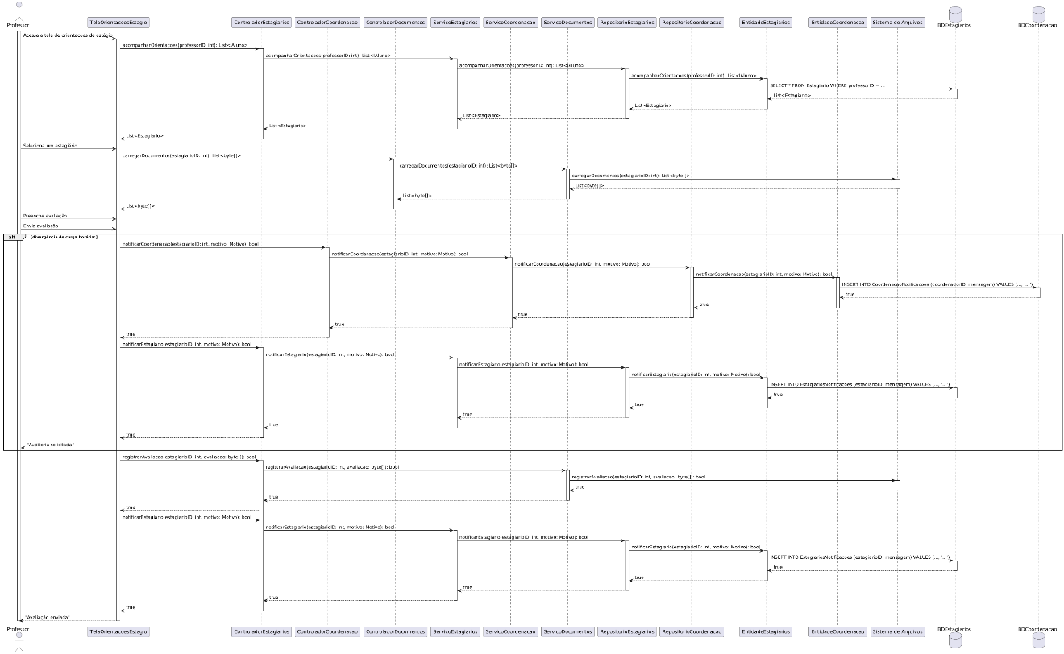

## UC27. Avaliar Pedidos de Estágio

**Cenário Informal:**

O caso começa quando o coordenador de estágio precisa analisar e aprovar novas solicitações de estágio dos alunos.

**Atores**

* Coordenador de Estágio

**Pré-condições**

* Ter solicitações pendentes no sistema
* Estar dentro do período letivo válido

**Fluxo de Eventos (caminho básico)**

1. O coordenador acessa "Estágios > Solicitações"
2. O sistema lista pedidos pendentes
3. Seleciona um pedido específico
4. Analisa:

* Documentação da empresa
* Plano de atividades
* Adequação ao curso

1. Aprova ou reprova com justificativa
2. O sistema notifica o aluno e orientador

**Pós-condições**

* O estágio aparece como "Aprovado" ou "Reprovado"
* O sistema gera termo de aceite quando aplicável

**Fluxo de Exceção**

No passo 4, se a empresa não for conveniada, o sistema inicia fluxo de conveniamento

No passo 5, se reprovado, o sistema sugere alternativas ao aluno

## UC28. Ofertar Orientação

**Cenário Informal:**

Um professor deseja disponibilizar vagas para orientação de Trabalhos de Conclusão de Curso (TCC) ou estágios. O sistema permite que o docente configure requisitos e parâmetros da oferta, tornando-a visível a alunos qualificados e aptos a solicitá-la.

**Atores**

* Professor

**Pré-condições**

* Ter cadastro ativo como orientador
* Não ter atingido o limite máximo de orientandos

**Fluxo de Eventos (caminho básico)**

1. O professor acessa "Orientações > Ofertar"
2. Seleciona tipo de orientação: TCC ou Estágio
3. Define os parâmetros da oferta:

* Áreas de interesse
* Vagas disponíveis
* Requisitos mínimos
* Período de disponibilidade

1. Publica a oferta

**Pós-condições**

* A oferta torna-se visível apenas para alunos que atendam aos critérios definidos
* O professor passa a receber solicitações de orientação por meio do sistema
* A oferta do professor é listada na vitrine de orientações

**Fluxo de Exceção**

EA1: No passo 1, caso o professor não tenha cadastro como orientador:

O sistema notifica o professor com uma mensagem

O sistema bloqueia a tentativa e retorna para a página de início

EA2: No passo 2, caso o professor tenha exceda o número máximo de orientandos da modalidade escolhida:

O sistema notifica o professor com uma mensagem

O sistema bloqueia a tentativa e retorna para a página de início

EA3: No passo 3, se houver extrapolamento da carga horária máxima:

O sistema notifica o professor com uma mensagem

O sistema impede a publicação da oferta

## UC29. Cadastrar Edital de Monitoria

**Cenário Informal:**

O caso começa quando o Coordenador de Monitoria precisa criar um novo edital para seleção de monitores. O sistema oferece formulário padronizado com todos os elementos obrigatórios.

**Atores**

* Coordenador de Monitoria

**Pré-condições**

* Ter permissão de coordenação ativa
* Estar no período de planejamento acadêmico
* Ter as disciplinas elegíveis definidas

**Fluxo de Eventos (caminho básico)**

1. O coordenador acessa "Editais > Novo Edital"
2. O sistema exibe formulário com:
   * Campos obrigatórios (número, período vigente)
   * Disciplinas disponíveis
   * Modelos pré-aprovados
3. Preenche os dados do edital:
   * Vagas por disciplina
   * Requisitos acadêmicos
   * Cronograma completo
   * Documentos necessários
4. Anexa documentos complementares
5. O sistema valida a completude das informações
6. Publica o edital no sistema
7. Dispara notificações para:
   * Alunos elegíveis
   * Professores responsáveis
   * Secretaria acadêmica

**Pós-condições**

* O edital fica disponível no mural oficial
* Geração automática da página de inscrições
* Criação de processos seletivos associados

**Fluxo de Exceção**

No passo 3, se houver conflito com editais anteriores:

* O sistema alerta sobre sobreposições
* Sugere ajustes nas datas

No passo 5, se faltar informação essencial:

* O sistema destaca os campos incompletos
* Impede a publicação até a correção

No passo 6, se publicar fora do período ideal:

* O sistema requer justificativa formal
* Notifica a diretoria acadêmica

## UC31. Acompanhar Status de Monitoria

**Cenário Informal:**

O caso começa quando um monitor ou coordenador deseja verificar o andamento atual das atividades de monitoria.

**Atores**

* Aluno (Monitor)
* Coordenador de Monitoria

**Pré-condições**

* O usuário deve ter permissões de acesso (aluno vinculado a uma monitoria ou coordenador de estágio)

**Fluxo de Eventos (caminho básico)**

1. O usuário acessa "Monitoria > Andamento"
2. O sistema exibe:

* Progresso atual
* Próximas entregas
* Pendências
* Histórico de avaliações

1. O usuário seleciona item específico para visualizar os detalhes
2. O sistema exibe um relatório completo do item selecionado

**Pós-condições**

* O sistema registra a consulta no histórico de acessos
* Alertas e notificações são atualizadas, se necessário

**Fluxo de Exceção**

EA1:No passo 2, se houver irregularidades:

O sistema destaca em vermelho os itens irregulares

EA2:No passo 3, se o monitor estiver inativo:

O sistema exibe um alerta ao monitor

O sistema notifica o coordenador de monitoria

# 4. Protótipos do Sistema

